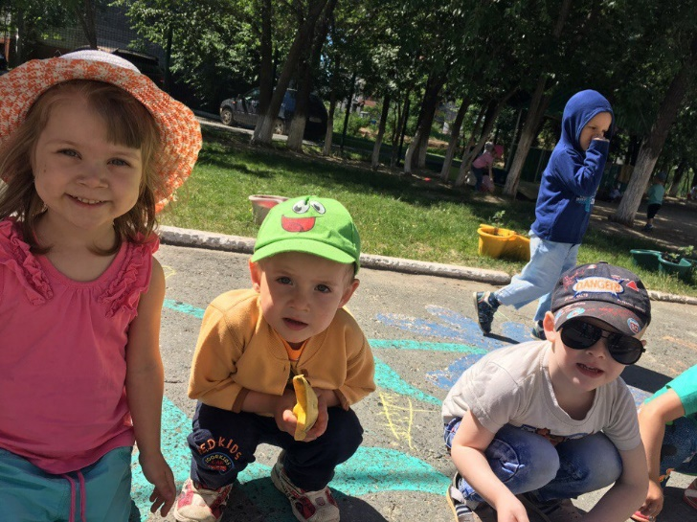
Лето - время для закаливания
Основные закаливающие способы доступны всем — это воздух, вода и солнце.
Правила закаливания детей:
- закаливающие процедуры необходимо проводить систематически;
- сочетайте их с физическими упражнениями и массажем;
- увеличивайте время проведения процедуры постепенно, начиная от нескольких минут;
- одежда и обувь ребенка должны соответствовать температуре воздуха, быть из натуральных материалов;
- лучше всего проводить закаливающие процедуры в форме игры и развлечения.
Самый простой способ закаливания - воздушные ванны:
- летом прогулки должны составлять минимум 3—4 часа утром и вечером;
- выходя на прогулку, не слишком укутывайте ребенка;
- очень полезны прогулки после грозы, когда воздух насыщен озоном;
- детская комната должна регулярно проветриваться в отсутствие ребенка.
Солнечные ванны — это не лежание на пляже.
Простая прогулка в солнечный день сможет насытить организм витамином D.
Правила солнечного закаливания:
- ребенку не рекомендуется проводить на солнце больше двух часов подряд. За 20 минут до того, как вы собираетесь выходить на улицу, нанесите солнцезащитный крем;
- самое подходящее время — от 8 до 10 часов утра и после 17 часов вечера, послеполуденного солнца следует избегать;
- во время прогулок обязательно надевайте легкие головные уборы для предотвращения перегрева и солнечного удара.
Наиболее эффективным способом укрепления иммунитета детей дошкольного возраста считается закаливание водой.
Процедуры водного закаливания:
- умывание прохладной водой;
- гигиенические ванны с водой, по температуре приблизительно равной температуре тела человека;
- ванны для ног, обливание ног;
- общее обливание;
- контрастный душ;
- купание в открытых водоемах.
Начинать купаться в природных водоемах ребенку можно в тихую погоду без ветра, при температуре воздуха не ниже +25° и воды +23°. Лучшее время для начала купания — около полудня, когда прогреваются и вода, и воздух, а контраст в температурах минимальный. Очень важна последовательная подготовка ребенка. Сначала — обтирание мокрым полотенцем, затем умывание прохладной водой, летний душ, а потом уже купание.
Если ребенок перекупался, его знобит, нужно быстро и энергично растереть ему тело мягким махровым полотенцем и дать выпить теплого чая.
Нужно серьезно отнестись к выбору водоемов для купания, поскольку многие из них могут оказаться очагами инфекции. Специалисты рекомендуют море, дикие чистые озера или реки. Беспроигрышный вариант — обзавестись дачным бассейном. Начинать посещать городской бассейн тоже лучше всего летом, чтобы к осени малыш имел возможность адаптироваться.
Эффективным для укрепления здоровья может быть и массаж стоп. Отличная закаливающая процедура — ходьба босиком по песку, гальке, дорожке или траве. Неровная поверхность будет воздействовать на множество нервных окончаний, что положительно повлияет на состояние различных органов и систем, прежде всего верхних дыхательных путей, защитит от плоскостопия. Не запрещайте ребенку получать этот естественный массаж, просто предварительно убедитесь в том, что нет осколков или других предметов, о которые можно пораниться. Специальная дорожка, предназначенная для массажа стоп, будет хорошим решением.

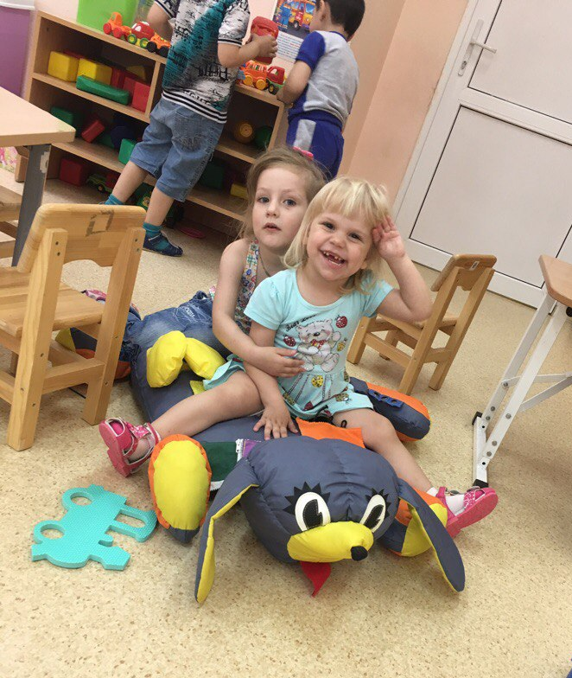
Чем заняться с ребёнком в отпуске?
- Собираясь в отпуск, не забудьте взять с собой бадминтон, скакалку, летающие тарелки, дартс, мячи, но не рассчитывайте на то, что ребенок будет сам развлекать себя. С детьми нужно заниматься, играть, подавать новые идеи.
- Очень хорошо, если на даче вы установите качели, батут, поставите песочницу (ее можно сделать самостоятельно из большой тракторной шины или вкопать по кругу обрезанные бревнышки).
- Привлекайте пап и дедушек, пусть они напилят чурбачки из стволов старых деревьев или из толстых брусков разных размеров. Такие чурбачки дети могут использовать для подвижных игр, выстраивать их в ряд, прыгать по ним, их можно раскрашивать или рисовать на них мелом.
- Научите ребенка играть в подвижные игры на улице — увы, современные дети не знают, что такое салочки, казаки-разбойники. Вспомните игры своего детства, например, «вышибалы», «штандер», «бояре, а мы к вам пришли» или «море волнуется». Девочкам напомните старые добрые классики и резиночку. Такие подвижные игры полезны не только в плане физического развития, но и социализации ребенка в коллективе.
- Еще одно занятие, которое может понравиться детям — мини-огород. Дети очень любят возиться с водой. Приобретите для своего ребенка небольшую лейку, и пусть он периодически поливает. А тем, кто постарше, можно доверить полноценный полив цветника или деревьев.
Подберите быстрорастущие цветы, чтобы детям не пришлось долго ждать плоды своих трудов.
Лесная прогулка - одно из интересных летних занятий
Во время прогулки учите распознавать по внешнему виду съедобные и ядовитые грибы, наблюдать за насекомыми. Познакомьте с признаками определения сторон света в лесу, приборами (компасом, биноклем, лупой), народными приметами (небольшой дождь летним утром — днем хорошая погода; усиление ветра после продолжительной тихой погоды — к дождю; радуга — к перемене погоды), загадками, поговорками о лете.
Займитесь поисками необычных растений, соберите свой домашний гербарий. Растения для гербария подбирайте с учетом того, чтобы потом можно было сделать красивую картину- панно.
Заведите с ребенком дневник наблюдений за природой. Он поможет развить память и наблюдательность, дисциплинирует и позволит научиться грамотно излагать свои мысли.
Лето дает больше возможностей для совместных занятий, что способствует установлению дружеских доверительных отношений с родителями. Сделайте так, чтобы лето запомнилось и вам и ребенку.
Найдите время, чтобы вместе
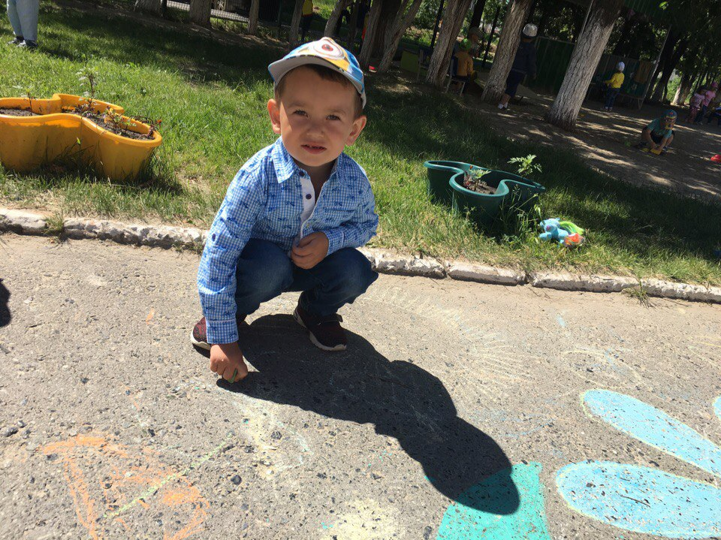
- запустить воздушного змея,
- половить бабочек сачком,
- поудить рыбу,
- взять напрокат лодку или катамаран,
- изготовить замок или дамбу из песка,
- сделать ветряные вертушки,
- построить шалаш,
- устроить перестрелку из водяных пистолетов (или бутылок с дыркой в крышке) и другие игры с водой,
- встретить рассвет.
❀ Не забудьте в один из летних вечеров разжечь костер и испечь в углях картошку. Дождитесь темноты, чтобы вместе смотреть на звездное небо, искать созвездия и определять их с помощью атласа, загадывать желание, глядя на падающую звезду.

